理论课程教案设计
授课科目 | 数学 | 授课教师
授课内容 | 不等式 章节复习 | 授课班级
授课方法 | 以课堂讲授、讨论、对比为主，多媒体演示为辅。 | 课时数 | 2
教学目标 | 1.掌握不等式的性质  2.会用区间表示集合  3.会用图像法解一元二次不等式  4.会解含绝对值的不等式
思政要点 | 通过整体归纳、局部分析、表格汇总、口诀记忆、数形结合等多种形式重温不等式的有关知识，使学生对不等式有更清晰的认识，教会学生学习的方法，进一步体会各知识点之间的联系，进一步增强学习的成就感和学习的乐趣.
重点难点 | 教学重点：  - 图像法解一元二次不等式  2. 解含绝对值的不等式
重点难点 | 教学难点：  知识点之间的内在联系以及知识的综合运用
教学准备 | 教学视频、PPT
教学内容与环节流程设计 |  |  |  | 师生互动
一、课前准备  1. 多媒体调试、教学资料准备  2. 检查学生到课情况，组织学生收好手机到规定位置，准备好课本、学习资料和文具  二、知识回顾（或导入语）  对于不等式的复习，一要理解不等式的基本性质；二要掌握不等式的解法。  以思维导图的形式，引领学生回顾这门课程介绍了哪些知识以及这些知识之间存在哪些联系.不等式这门课程主要介绍了四部分内容：不等式的性质、区间、图像法解一元二次不等式和解含绝对值的不等式。其中，不等式的性质是解不等式的重要依据，区间是表示不等式解集的一种简洁形式，两种类型的不等式分别是一元二次不等式和含绝对值的不等式。  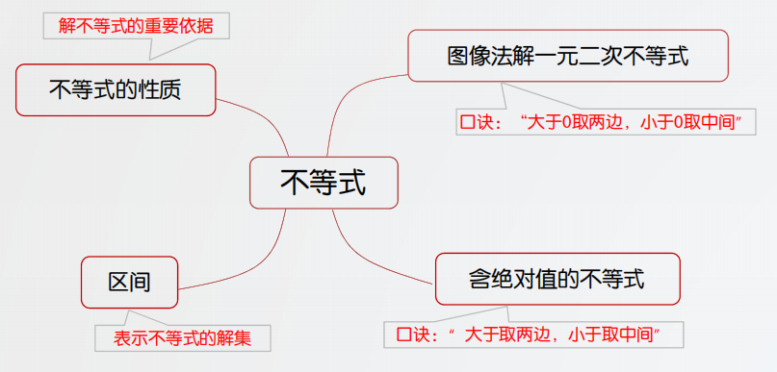  - 新课讲授（或复习）  1.不等式的性质  不等式的性质，包括不等式的传递性、加法性质和乘法性质，由加法性质推出了“移项法则”和“同向不等式可加性”，由乘法性质推出了“同向不等式正向可乘性”，它们都是解不等式的重要依据.  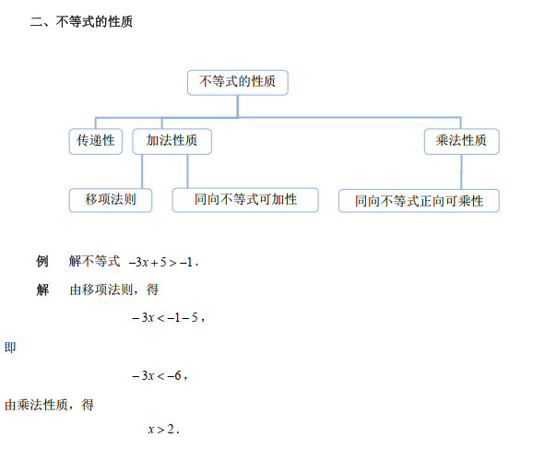  2.区间  我们还学习了区间的概念，区间是一个非常简洁方便的用来表示连续数集的工具，一般情况下用区间来表示不等式的解集，还可以用区间进行一些连续数集的运算.区间分为两种，一种是有限区间，一种是无限区间.  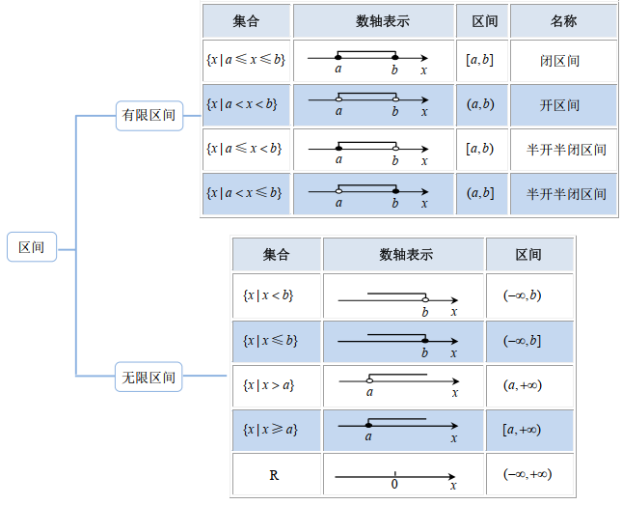  3.图像法解一元二次不等式  一元二次不等式主要是利用图像法来求解，结合表格复习“三步走”的方法：  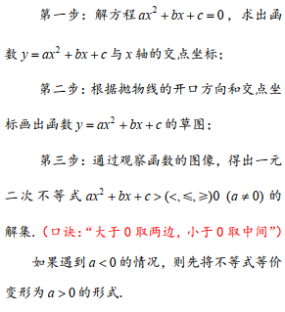  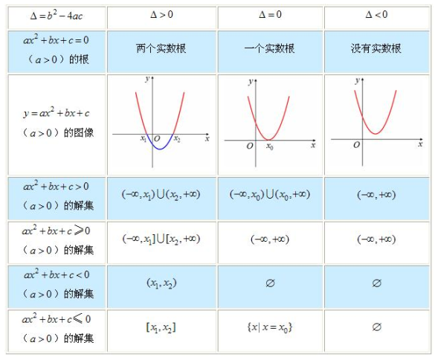  4.解含绝对值的不等式  解含绝对值的不等式，关键是如何去掉绝对值符号，根据绝对值的几何意义，总结去绝对值的口诀“大于取两边，小于取中间”.  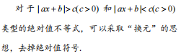  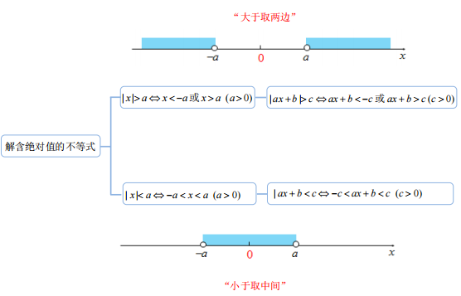  四、课堂总结  通过整体归纳、局部分析、表格汇总、口诀记忆、数形结合等多种形式重温不等式的有关知识，使学生对不等式有更清晰的认识，建议学生课下要多做练习，进一步体会各知识点之间的联系.  五、作业布置  1、重温教材加深理解  2、完成测验题 |  |  |  | 这种“先总体，后局部”的复习形式，能有效概括课程的整体知识结构，调动学生回忆的主动性  性质和结论的具体内容可随着教师的讲解突出显示.  给出一个具体的不等式，通过求解 x 的取值范围，让学生体会不等式的性质是如何运用的.  图像法解一元二次不等式是运用数形结合的思想解决问题的典范，正像著名数学家华罗庚说的那样“数无形时少直观，形无数时难入 微，数形结合百般好，割裂分家万事休”.
教后小结与反思

